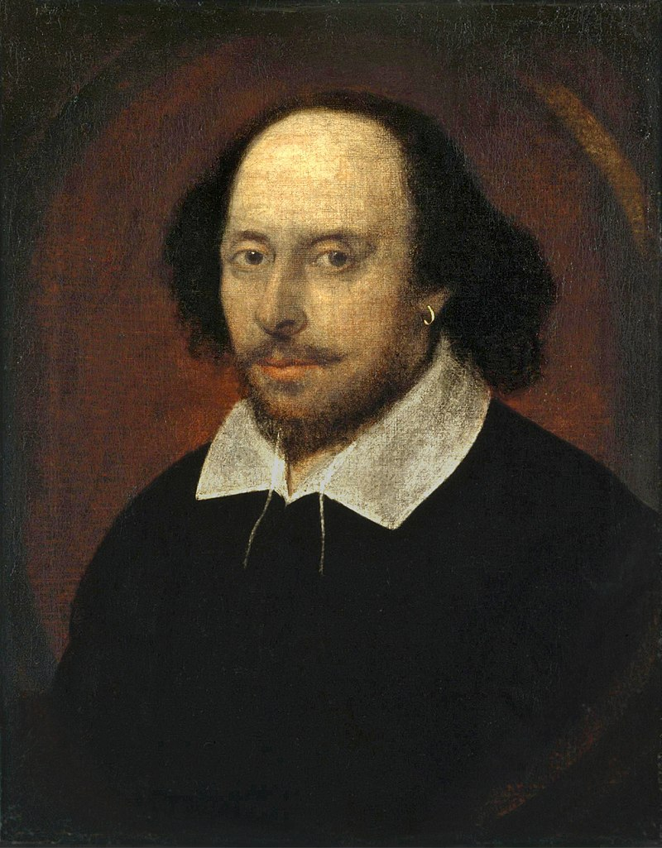
Biografi
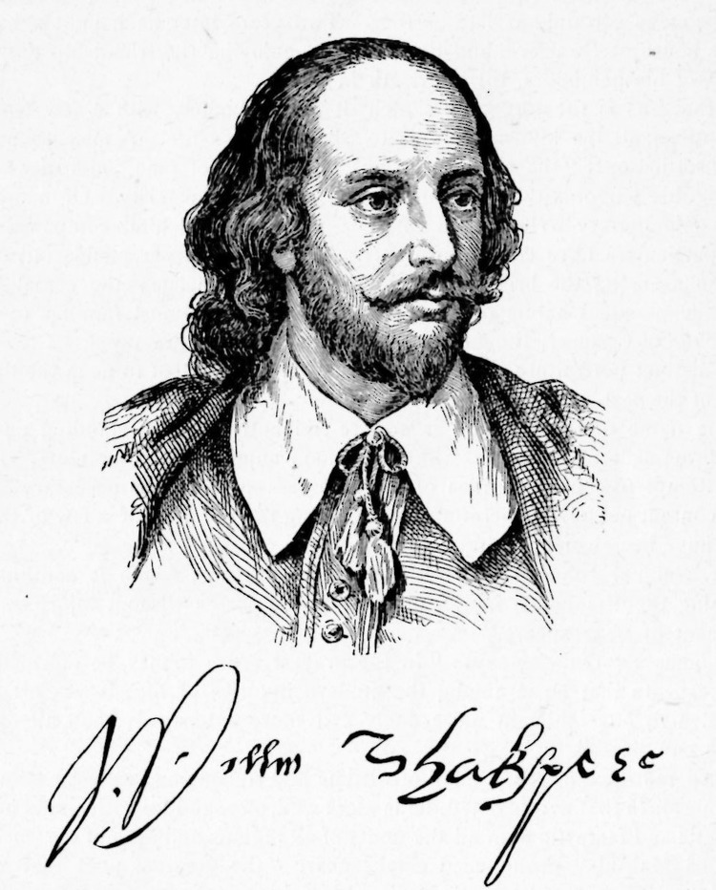
William Shakespeare

William Shakespeare adalah seorang budayawan dan sastrawan di Inggris. Ia seringkali disebut orang sebagai salah satu sastrawan terbesar yang pernah ada di Inggris. Ia menulis antara tahun 1585 dan 1613 dan karyanya telah diterjemahkan di hampir semua bahasa hidup di dunia dan dipentaskan di panggung lebih banyak diantara semua penulis sandiwara yang lain di dunia.

Biodata William Shakespeare
Nama Lengkap : William Shakespeare
Tanggal Lahir : 26 April 1564
Tempat Lahir : Stratford-upon-Avon, Warwickshire, Inggris
Kewarganegaraan : Inggris
Orang tua : John Shakespeare dan Mary Aden
Pasangan : Anne Hathaway (1582-1616)
Anak : Susanna Hall ,Hamnet Shakespeare ,Judith Quiney



Biografi William Shakespeare

William Shakespeare lahir pada tanggal 26 April 1564 di Stratford-upon-Avon, Warwickshire, Inggris. Shakespeare merupakan putra dari pasangan John Shakespeare dan Mary Aden. Ia merupakan anak dari seorang pengusaha sukses pembuatan sarung tangan.
Shakespeare tidak mengikuti jejak ayahnya sebagai pengusaha melainkan ia tertarik untuk menjadi seorang sastrawan. Pada zaman itu, sekolah umum baru dimulai di Inggris. Sebelumnya, hampir semua anak tidak tahu cara membaca dan menulis, mereka hanya belajar suatu keterampilan atau bertani.
Shakespeare pergi ke salah satu sekolah umum yang baru ini. Ia belajar Latin, yang merupakan bahasa semua kaum terpelajar, tidak peduli dari negara mana mereka berasal. Dari London ke Lisbon, dari Aleksandria ke Konstantinopel, dari Tunis ke Yerusalem.
Shakespeare bersekolah di sekolah umum setempat. Di sana ia belajar membaca, menulis dan berbahasa Latin. Setelah ia cukup mahir berbahasa Latin, ia kemudian membaca buku karya penulis dan filusuf dari Yunani Kuno dan Romawi. Beberapa kisah-kisah ini menjadi inspirasi karya-karya dari Shakespeare. The Golden Ass karya Apuleius, menginspirasikan karya Shakespare berjudul "A Midsummers Nigh't Dream".
Pada zaman Elizabeth I saat memerintah Inggris hampir selama hidup Shakespeare. Pada zaman tersebut tidak ada peperangan. Perdagangan berkembang. London menjadi kota yang padat, ramai, dan penuh dengan peluang. Rumah-rumah sandiwara dibangun di London seperti teater-teater tersebut adalah tempat yang populer yang dikunjungi masyarakat.
Shakespeare hidup di zaman Renaisans yang mempunyai arti, yaitu "kelahiran kembali" yang terjadi pada abad ke-15 hingga abad ke-17 di Eropa. Pada zaman tersebut terdapat gerakan kebangkitan minat terhadap seni, musik, dan arsitektur.
Pada zaman tersebut mereka mulai memahami kekuasaan dan posisi pemerintahan diciptakan oleh manusia, bukan ditentukan oleh Tuhan sejak lahirnya. Mereka menyadari bahwa kekristenan bukanlah satu-satunya agama di dunia. Dan karena banyak di antara mereka mulai dapat membaca, maka banyak juga yang tidak ingin tinggal di kelas sosial tempat mereka dilahirkan.
Banyak petualang Renaisans menggunakan cara mereka sendiri-sendiri untuk mencari rezeki dan mengembangkan kehidupan mereka. Shakespeare adalah salah satu dari orang-orang tersebut. Pada tahun 1590, William Shakepseare mengokohkan dirinya sebagai seorang penulis sandiwara dan aktor di London. Ia juga memiliki bagian dari rumah sandiwara tempat ia dan teman-temannya bermain yang merupakan sumber utama penghasilannya.

Teater Globe
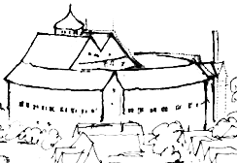
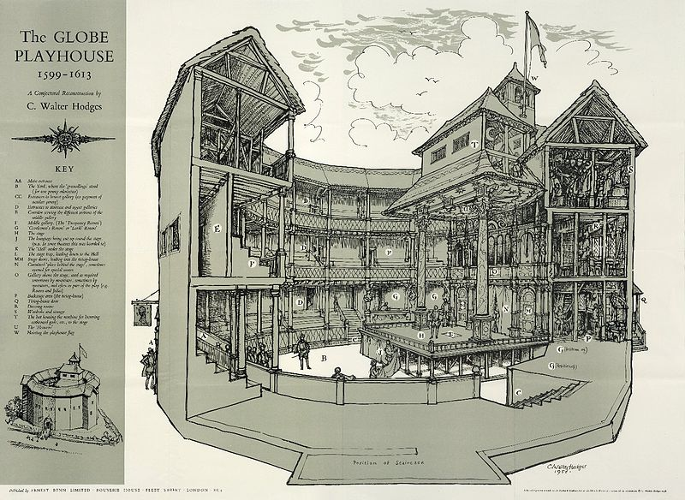

Shakespeare menjadi orang teater yang sangat populer, dan sangat kaya. Ratu Elizabeth I sangat menyukai karya-karyanya, begitu pula dengan Raja James I, penerusnya. Pada pemerintahan James I, Shakespeare dan kawan-kawan terkenal dengan sebutan "Orang-orang Raja" karena Raja James I adalah pengunjung mereka yang spesial.
Shakespeare dan orang-orang Raja bermain di istana kerajaan, di teater Globe dan di rumah sandiwara mereka, dan teater Blackfriars. Untuk mendapatkan lebih banyak uang, mereka juga mengadakan tur keliling Inggris, terutama pada saat-saat wabah penyakit menjangkit Inggris
Teater-teater zaman Elizabeth merupakan bangunan kayu yang bertingkat-tingkat. Para penonton duduk di ketiga sisi atau berdiri di tengah-tengah lantai. Bagian tengah teater terbuka atapnya karena pada zaman itu belum ada penerangan buatan. Ribuan orang berjejalan di teater untuk pertunjukan sore hari. Para penonton berteriak-teriak di belakang para aktor. Teater Globe adalah tempat yang padat pengunjung, bising, dan berjejal-jejalan.
Di Globe Teater ini Shakespeare banyak menulis karya-karya drama terbesarnya.

Menikah

Pada tanggal 28 November 1528 di Temple Graftor, Shakespeare menikah dengan Anne Hathaway, yang delapan tahun lebih tua darinya.
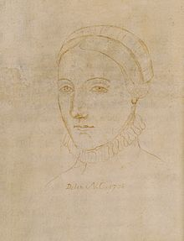

Anne pada saat itu sedang hamil tiga bulan. Bersama-sama mereka dikaruniai tiga anak yang bernama Susanna, dan si kembar Hamnet dan Judith.
Istri dan ketiga anaknya tinggal di Stratford. Shakespeare pergi mengunjungi mereka setahun sekali. Pada tahun 1596 Hamnet meninggal dunia. Karena kemiripan nama, banyak orang berpikir bahwa hal ini menginspirasinya untuk menulis The Tragical History of Hamlet, Prince of Denmark.

Menjadi Seorang Sastrawan

William Shakespeare menulis selama dua puluh lima tahun, menciptakan tiga puluh enam hingga tiga puluh sembilan karya yang diketahui hingga saat ini. Topik yang dicakup beragam mulai dari roman komik hingga perang saudara, dari permainan domestik hingga kejadian politis yang menggegerkan dunia. Karya Shakespeare adalah tragedi, komedi, sejarah, roman, komik, dan kebanyakan karyanya adalah bentuk lham dari apa yang ia baca, dengar, dan ia rasakan sendiri.
Shakespeare berhenti menulis pada tahun 1611 dan meninggal dunia beberapa tahun kemudian pada 1616. Sampai wafatnya ia tetap menikah dengan Anne. Pada batu nisannya tertulis: "Blest be the man who cast these stones, and cursed be he that moves my bones." (bahasa Indonesia: "Terbekatilah ia yang menaruh batu-batu ini, dan terkutuklah ia yang memindahkan tulang-tulangku.").

Karya yang Dihasilkan
Romeo and Juliet , Shakespeare menulis ucapan sang pangeran “Mercy but murders, pardoning those that kill,” jelas menyuguhkan suatu ide (lepas orang terima atau tidak) yang punya makna filosofis dan lebih punya pengaruh politis ketimbang, katakanlah, memandang lukisan “Mona Lisa.”

Beberapa karya dari William Shakespeare meliputi, tragedi, komedi, sejarah, roman, komik, dan puisi.

Tragedi :
Romeo and Juliet,Macbeth,King Lear, Hamlet, Othello, Titus Andronicus, Julius Caesar, Antony and Cleopatra, Coriolanus, Troilus and Cressida, Timon of Athens
Komedi :
The Comedy of Errors, All's Well That Ends Well, As You Like It, A Midsummer Night's Dream, Much Ado About Nothing, Measure for Measure, The Tempest, Taming of the Shrew, Twelfth Night, or What You Will, The Merchant of Venice, The Merry Wives of Windsor, Love's Labour's Lost, The Two Gentlemen of Verone, Pericles Prince of Tyre, Cymbeline,The Winter's Tale
Sejarah :
Richard III, Henry VI, part 1, Henry VI, part 2, Henry VI, part 3, Henry V, Henry IV, part 1, Henry IV, part 2, Henry VIII, King John
Puisi :
Shakespeare's Sonnets, Venys and Adonis, The Rape of Lucrece, The Passionate Pilgrim ,The Phoenex and the Turtle , A Lover's Complaint

Pada zaman kepemimpinan Ratu Elizabeth I, di Inggris sangat menjunjung tinggi karya seni, pada jaman itulah seorang William Shakespeare menjadikan bakatnya sebagai penghasilannya dan membuktikan kepada dunia dialah Sang Sastrawan terbesar Inggris. Ratu Elizabeth I pada saat itu adalah salah satu tamu kehormatan William Shakespeare dalam setiap kali manggungnya.

Lebih dari 100 tahun berlalu sejak Johannes Gutenberg memperkenalkan percetakan ke Eropa pada tahun 1452. Shakespeare dan orang Inggris lain yang dapat membaca ─ dan mampu membeli ─ buku-buku menjadi akrab dengan kisah-kisah dari berbagai tempat seperti Italia, Prancis, Asia Minor, dan Afrika Utara. Beberapa kisah-kisah ini menjadi dasar cerita-cerita terbesar Shakespeare. Contohnya, The Golden Ass karya Apuleius, sebuah kisah kuno dari Afrika Utara, kemungkinan merupakan kisah yang menginspirasikan Impian di Tengah Musim. Shakespeare meminjam cerita untuk Romeo dan Juliet dari seorang penulis Inggris lain, yang mendapatkannya dari seorang penulis Prancis, yang menerjemahkannya dari kisah abad ke-16 oleh Luigi da Porta dari Italia yang bersumpah bahwa cerita tersebut adalah berdasarkan cerita nyata.
Johannes Gensfleisch zur Laden zum Gutenberg (sekitar 1398 - 3 Februari 1468) adalah seorang pandai logam dan penemu berkebangsaan Jerman yang memperoleh ketenaran berkat sumbangannya di bidang teknologi percetakan pada tahun 1450-an, termasuk aloy logam huruf (type metal) dan tinta berbasis-minyak, cetakan untuk mencetak huruf secara tepat, dan sejenis mesin cetak baru yang berdasarkan pencetak yang digunakan dalam membuat anggur.

Johannes Gutenberg
Lahir : Johannes Gensfleisch zur Laden Gutenberg (1398-1400) Mainz, Keuskupan Agung Mainz
Meninggal : 3 Februari 1468 (aged 70) Mainz, Keuskupan Agung Mainz
Sebab meninggal :Serangan Jantung
Kebangsaan :Jerman
Pekerjaan :Gravir, Penemu, & Pencetak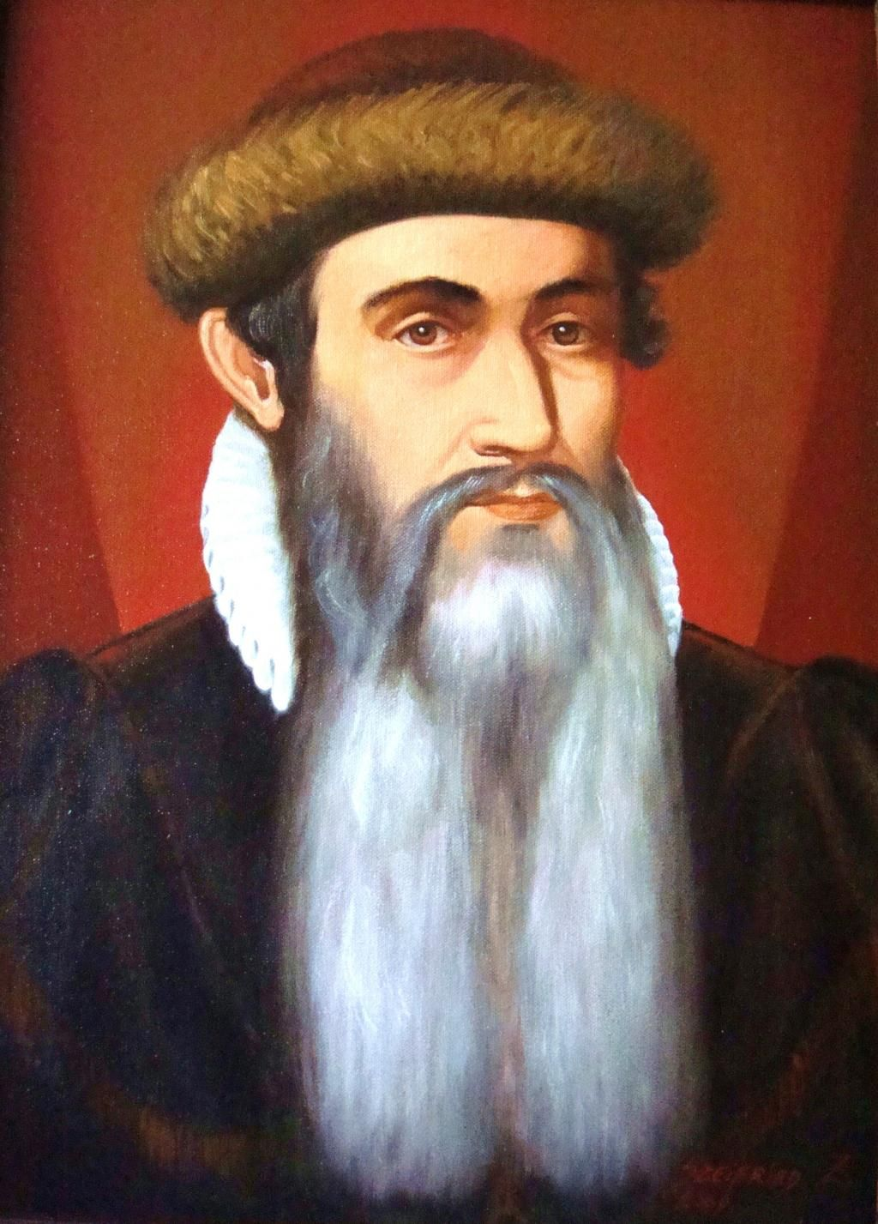
Dikenal atas : Penemuan dari Movable Printing Press
Suami/istri : Else Wirick zum Gutenburg

romeo & juliet
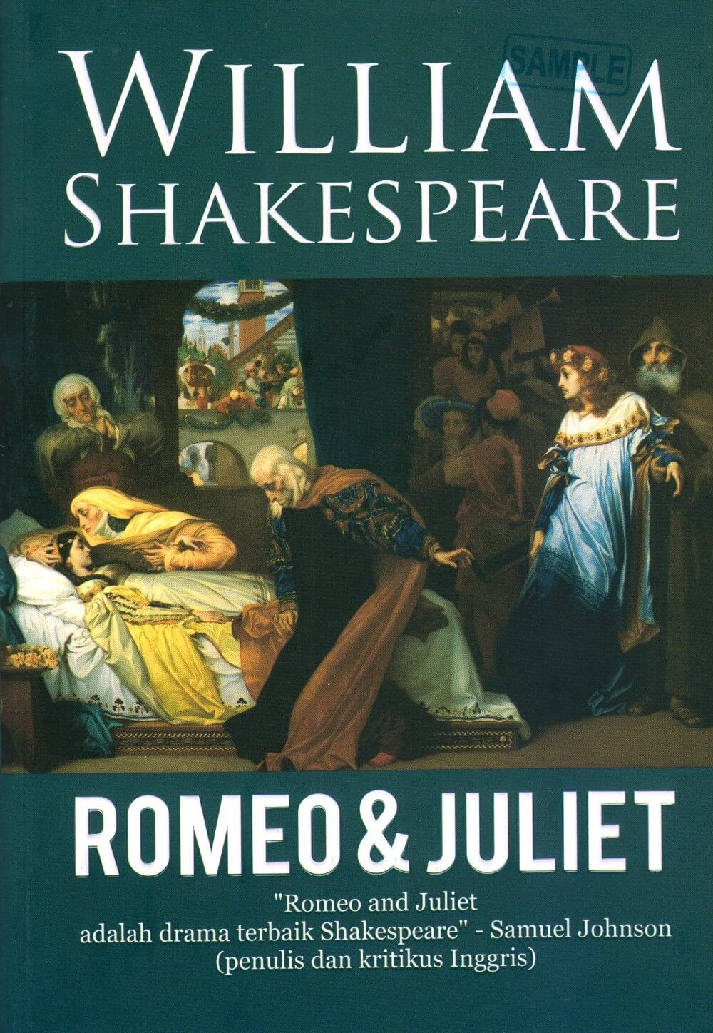
Kisah legendaris ini berawal dari permusuhan antara dua keluarga yaitu keluarga Capulet dan keluarga Montague. Romeo berasal dari keluarga Montague dan Juliet berasal dari keluarga Capulet. Tidak banyak yang tahu, bahwa sebenarnya sebelum bertemu dengan Juliet, wanita yang dicintai Romeo adalah Rosaline.
Romeo datang ke pesta dansa keluarga Capulet untuk bertemu dengan Rosaline tapi dia justru bertemu dengan Juliet dan mereka saling jatuh cinta. Kisah cinta mereka menjadi tragedi tatkala Romeo membunuh membunuh Tybalt (sepupu Juliet), karena menentang hubungannya dengan Juliet. Hal ini membuat Romeo diusir dari Verona oleh Pangeran Verona.
Kisah cinta ini berakhir tragis tatkala Juliet pura-pura mati supaya tidak jadi menikah dengan Paris tapi sayangnya Romeo mengira Juliet benar-benar sudah tiada. Sehingga dia meminum racun. Ketika Juliet sadar, dia pun bunuh diri juga dengan pisau.

macbeth
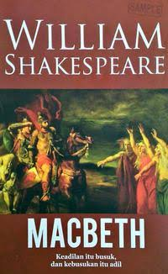
Bercerita tentang seorang jenderal bernama Macbeth yang pada waktu itu ada di bawah kekuasaan Raja Skotlandia yaitu Duncan I. Suatu hari, dia bertemu dengan tiga orang peramal yang mengatakan bahwa dia akan menjadi seorang raja. Setelah mendengar hal itu, ia pun merencanakan untuk membunuh sang raja.
Setelah Macbeth menjadi raja, seorang jenderal bernama Macduff curiga dengan kelakuan Macbeth yang tampak merasa bersalah. Ia lalu bekerjasama dengan dua anak Duncan yaitu Malcolm dan Donalbain. Macbeth pun kembali mencari para tukang sihir. Kali ini mereka meramalkan bahwa Macbeth tidak akan dibunuh oleh orang yang dilahirkan dari seorang wanita. Macbeth menjadi sombong.
Hingga akhirnya, dia dipenggal oleh Macduff dalam suatu pertempuran. Macduff mengatakan bahwa ia tidak dilahirkan melainkan diambil dari rahim ibunya (dengan caesar). Setelah Macbeth meninggal, tahta kerajaan diberikan kepada Malcolm.

hamlet
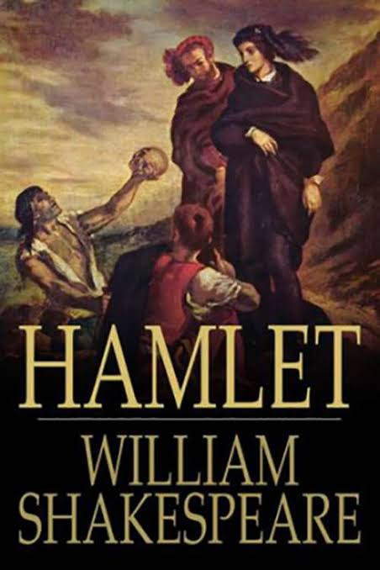
Cerita berawal dari kematian ayah Hamlet, seorang raja Denmark sehingga menyebabkan pamannya yaitu Claudius naik tahta dan menikah dengan ibu Hamlet. Beberapa teman Hamlet mengaku melihat hantu ayah Hamlet yang mengatakan supaya hamlet membalas kematiannya karena dibunuh oleh Claudius.
Hamlet menulis cerita tentang pembunuhan seorang raja dan mementaskannya. Pada saat itu, Hamlet yang melihat sosok di balik tirai langsung membunuhnya padahal dia adalah Polonius, penasihat Claudius. Polonius memiliki 2 orang anak yaitu Ophelia dan Laertes. Ophelia sebenarnya mencintai Hamlet. Tapi setelah peristiwa itu, dia menjadi gila dan hilang di sungai.
Claudius sempat mengirim Hamlet ke Inggris tapi Hamlet kembali lagi ke Denmark dan tanpa sengaja menghadiri pemakaman Ophelia. Laertes yang melihat Hamlet pun ingin membalas dendam. Akhirnya, Hamlet, Claudius, dan Laertes meninggal pada saat duel itu.

King lear
Karya Shakespeare yang satu ini juga masih bertemakan tentang kerajaan dan kekuasaan. Ada seorang raja bernama Lear yang hendak membagi kekayaannya kepada ke-3 orang anaknya yaitu Goneril, Regan dan Cordelia. Goneril dan Regan sudah menikah, hanya Cordelia yang masih berstatus tunangan Raja Prancis.
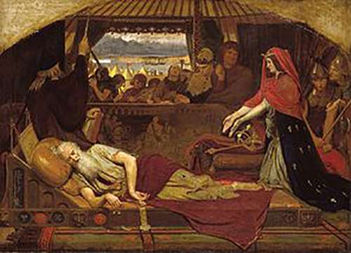
Raja Lear membagikan hartanya kepada kedua anaknya yang sudah menikah dan sebenarnya ingin membunuh sang ayah, sementara Cordelia yang menyayangi ayahnya justru diusir dari istana. Bahkan penasihat setia raja yaitu Kent juga diusir karena membela Cordelia dan diangkat pengkhianat.

Otthelo
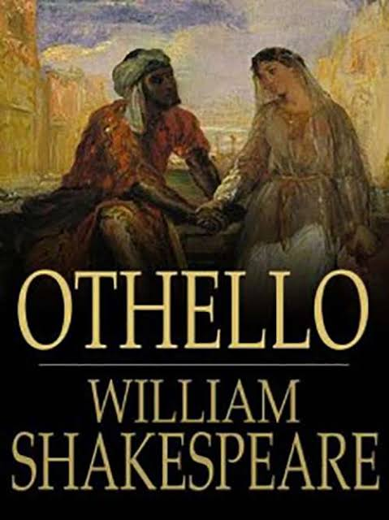
Othello berkisah tentang seorang Moor (Afrika Utara) yang mengabdi menjadi jenderal pada Negara Italia. Othello memiliki seorang istri bernama Desdemona. Seorang tentara bernama Iago iri terhadap Othello, dia lalu mengatakan bahwa Desdemona berselingkuh dengan Cassio, seorang letnan.
Pada akhirnya, Othello terhasut oleh Iago dan mencekik Desdemona di ranjang. Namun, kebenaran selalu terungkap. Meski Othello akhirnya mengetahui kalau Desdemona tidak bersalah, penyesalannya tidak dapat terbendung. Lalu ia menikam dirinya sendiri hingga mati.

